ANNO SCOLASTICO 2018/2019
ISTITUTO PROFESSIONALE STATALE SOCIO - COMMERCIALE - ARTIGIANALE | 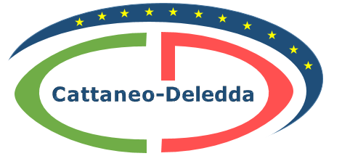
“CATTANEO - DELEDDA” MODENA
Strada degli Schiocchi 110 - 41124 Modena - tel. 059/353242
C.F.: 94177200360 Codice Univoco: UFQMDM
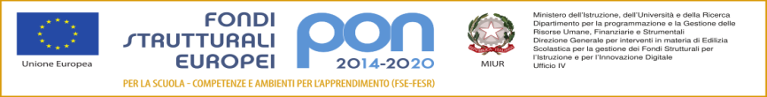
mail: morc08000g@istruzione .it pec: morc08000g@pec.istruzione.it http://www.cattaneodeledda.edu.it
DELIBERA n. 7 - Variazione contributo annuale Gruppo Argenta
Verbale 1 del 20/12/2018
IL CONSIGLIO DI ISTITUTO
Visto il DPR 275/99 ed in particolare l’art. 3;
Preso atto del numero legale dei rappresentanti presenti;
Visto l’ordine del giorno;
Preso atto che il Gruppo Argenta è concessionario della gestione del servizio dei distributori automatici di merende e bevande nell’ Istituto per il periodo dal 15/12/2016 al 15/12/2020, per un importo annuo totale da versare alla scuola stabilito in € 25.000;
Vista l’attuale richiesta del gruppo Argenta che chiede, a fronte delle diminuite vendite, una riduzione dell’importo annuo da € 25.000 a € 17.000 (7000 euro a semestre + 3000 euro di rimborso per spese di acqua ed elettricità);
Considerati i chiarimenti illustrati del Dirigente Scolastico e della DSGA;
DELIBERA
Di APPROVARE all’ unanimità la richiesta di diminuire il contributo a favore della scuola motivata dal Gruppo Argenta a causa delle diminuite vendite tramite i distributori automatici, pertanto l’importo annuo è fissato in € 17.000 (7000 euro a semestre + 3000 euro di rimborso per spese di acqua ed elettricità);

Avverso la presente deliberazione è ammesso reclamo al Consiglio stesso da chiunque vi abbia interesse entro il quindicesimo giorno dalla data di pubblicazione all’albo della scuola. Decorso tale termine la deliberazione diventa definitiva e può essere impugnata solo con ricorso giurisdizionale al T.A.R. o ricorso straordinario al Capo dello Stato, rispettivamente nei termini di 60 e 120 giorni.

Il Segretario Verbalizzante Il Presidente CDI
_____________________________ __________________________________

Modena ________________________

